**Сушко Миколай (Suszko Mikołay)**

17 февраля 1796 г – свидетель венчания Авласа Сушко с деревни Горелое с Татьяной Ядзвинко с деревни Дедиловичи (НИАБ 136-13-894, лист 3, №8/1796-б (ориг)).

8 ноября 1803 г – свидетель венчания молодого Ермака Курнеша с деревни Горелое с девкой Юстыной Сушко с деревни Горелое (НИАБ 136-13-920, лист 9об-10, №11/1803-б (ориг)).

28 октября 1807 г – свидетель венчания молодого Сушко с деревни Горелое с девкой Ходорой Жилко с деревни Недаль (НИАБ 136-13-920, лист 12об,№5/1807-б (ориг))

**НИАБ 136-13-920:** Лист 3. **Метрическая запись №8/1796-б (ориг).**

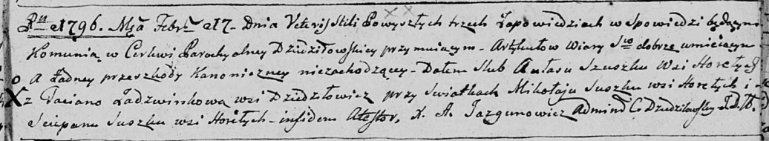

Дедиловичская Покровская церковь. 17 февраля 1796 года. Метрическая запись о венчании.

Szuszko Awłas – жених, деревня Горелое.

Jadzwinkowa Taciana – невеста, деревня Дедиловичи.

Suszko Mikołay – свидетель, деревня Горелое.

Suszko Sciepan – свидетель, деревня Горелое.

Jazgunowicz Antoni – ксёндз.

**НИАБ 136-13-920:** Лист 9об-10. **Метрическая запись №11/1803-б (ориг).**

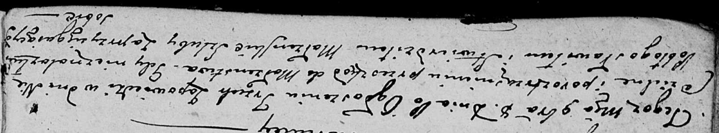

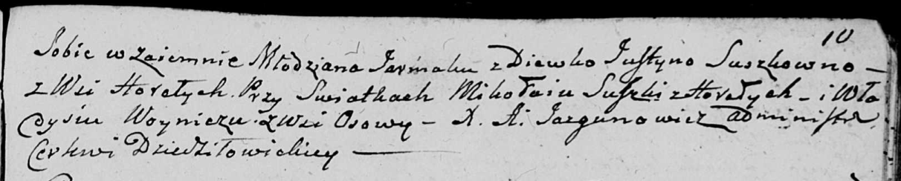

Дедиловичская Покровская церковь. 8 ноября 1803 года. Метрическая запись о венчании.

[Kurnesz] Jarmak – жених, молодой, с деревни [Горелое].

Suszkowna Justyna – невеста, девка, с деревни Горелое.

Suszko Mikołay – свидетель, с деревни Горелое.

Woynicz Władyś – свидетель, с деревни Осовo.

Jazgunowicz Antoni – ксёндз.

**НИАБ 136-13-920:** Лист 12об. **Метрическая запись №5/1807-б (ориг).**

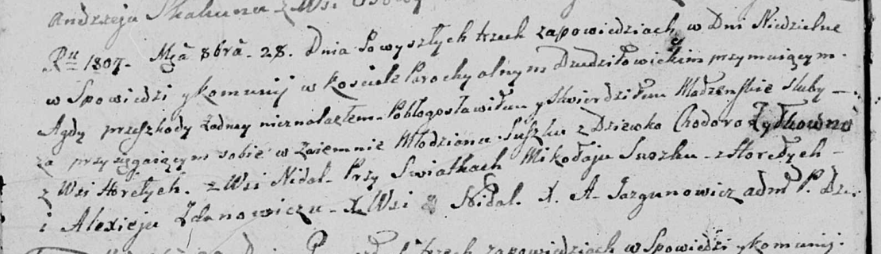

Дедиловичская Покровская церковь. 28 октября 1807 года. Метрическая запись о венчании.

Suszko – жених, молодой, с деревни Горелое.

Żyłkowna Chodora – невеста, с деревни Недаль.

Suszko Mikołay – свидетель, с деревни Горелое.

Żdanowicz Alexiey – свидетель, с деревни Недаль.

Jazgunowicz Antoni – ксёндз.